La economía creativa impulsará el desarrollo regional y su trampolín será +Cartagena
- Desde la óptica de la creatividad aplicada a la innovación en las comunicaciones, los medios y el mercadeo como el factor que hace que el talento sea la principal riqueza de Latinoamérica, se realizará en Cartagena de Indias del 3 al 5 de octubre, la Cumbre Latinoamericana de Comunicación + Creatividad, + Innovación + Mercadeo.

- La nómina de conferencistas invitados ya confirmados son muestra representativa de este fenómeno que toca a todos los campos de la comunicación, el mercadeo, los medios y en general los negocios de la actualidad.

- Pancho Cassis y Juan Sevilla, dos de los creativos más relevantes del momento en Europa, Ciro Sarmiento, colombiano y actual Executive Creative director de la agencia Dieste, Inc., Patricia Corsi, elegida Woman to Watch en México 2017 y VP senior de marketing en Heineken México, Martin Mercado, director creativo de Mercado-McCann, Sotaro Yasumochi experto en narración digital y el reconocido tenor lírico Juan Manuel Zapata entre otros inspiradores personajes de talla mundial están confirmados para la cumbre.
Bogotá, abril de 2018. La creatividad, el talento, la inspiración y la innovación están escritos en los genes latinoamericanos. Entenderlo es saber cuál es la fortaleza que hoy determina el desarrollo y la prosperidad económica regional. Eso sostienen muchos expertos que afirman que en la actual sociedad del conocimiento las ideas son la materia prima indispensable para transformarla.

“La divisa más valiosa no es el dinero sino las ideas y la propiedad intelectual, que son intangibles y evolucionan constantemente...” dice John Howkins, pionero de lo que hoy conocemos como “Economía Creativa”.
Según la UNESCO, entre 2002 y 2011, las exportaciones de bienes procedentes de la economía creativa aumentaron en un promedio anual del 12,1% en los países en desarrollo. En Argentina, por ejemplo, las industrias culturales y creativas emplean a unas 300.000 personas y representan el 3,5% del PIB del país.
Latinoamérica y España, unidas por el idioma de Cervantes y el corazón, se reconocen como un foco de pensamiento creativo que se distingue por la expresividad y la riqueza del lenguaje español, la historia de nuestros pueblos y la personalidad de sus habitantes quienes a fuerza de resolver problemas han desarrollado un carácter de creadores siempre apasionados. Actualmente las artes, las ciencias e incluso los deportes están llenos de ejemplos del talento creador de la región. Guillermo del Toro, Lionel Messi, Rodolfo Llinás, Shakira, Sebastián Lelio – Director de la película chilena “Una mujer fantástica” reciente ganadora del premio Oscar y cientos de ejemplos más así lo prueban.
¿Quiénes son los líderes creativos ya confirmados en +Cartagena?

Paco Conde, uno de los creativos más destacados y premiados en la historia. El actual socio y director creativo ejecutivo de Anomaly, expondrá sobre “la necesidad de innovar en la creatividad y cómo la forma tradicional de hacer publicidad murió”.
Juan Sevilla, creativo de Wieden + Kennedy en Londres y ganador de premios en los festivales de publicidad más importantes incluyendo Cannes Lions, One Show, D & AD, Eurobest o CdeC.
Ciro Sarmiento, creativo colombiano y actualmente Executive Creative Director, a cargo de todos los clientes de la agencia Dieste, Inc., la agencia más galardonada de su clase y tres veces ganadora del premio Ad Age Multicultural Agency of the Year.
Martin Mercado, experimentado publicista y fundador y director creativo de Mercado- McCann, quien hablará sobre el nuevo rol de los CCO – Chief Creative Officers.
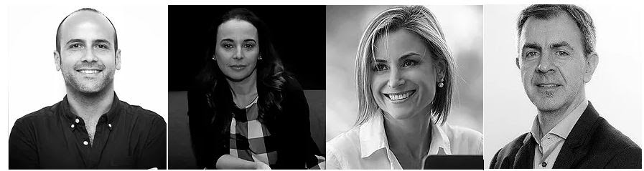

Pancho Cassis, uno de los creativos más relevantes de Europa en la actualidad.
Están confirmados también Patricia Corsi, elegida Woman to Watch en México 2017 y actual Vicepresidente senior de marketing en Heineken México y quien compartirá con el auditorio lo que sabe sobre los actuales retos del marketing en las categorías restringidas. Igualmente Silvina Moshini, empresaria y escritora argentina fundadora de Intuic,3​ agencia de publicidad y relaciones públicas especializada en marketing digital, y presidenta de KMGi.
Marcelo Romeo, Gerente de MKT & Comunicaciones de Grupo Newsan y elegido como Marketer de 2017 en Argentina, hablará a su turno sobre cómo cerrar la brecha entre ventas y marketing.
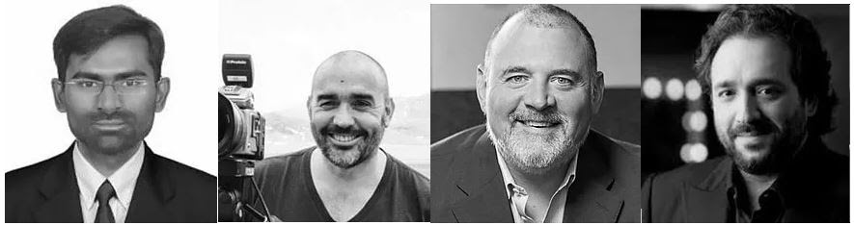

Junto al talento latino también han confirmado su participación hasta el momento personajes de relevancia global como:
Subba Reddy Yeruva, Data Scientist del HSBC, experto en Big Data y Machine learning.
Ale Burset, fotógrafo cuyo trabajo en publicidad es tan extenso como bien posicionado en rankings como el de Luerzer´s Archive.
Alex Leikikh, CEO mundial de MullenLowe.
José Manuel Zapata, uno de los tenores más reconocidos de su generación por mezclar en el arte lírico la innovación, creatividad e inspiración.

Adam Kleinberg, fundador y CEO de Traction, reconocido como uno de los creativos digitales más influyentes en Estados Unidos.
Sotaro Yasumochi, Creative Director de Dentsu Lab Tokio, experto en narración digital y tecnologías colaborativas.
Mathias Wikström, socio y CEO de RKB, múltiple ganador de premios en distintos festivales del mundo.
Johan Pihl, director creativo de Greatest Works, Suecia y líder destacado en el campo de las propuestas comerciales disruptivas.
Esta es la primera ola de destacados oradores a la que se irán sumando otras figuras que serán confirmadas y anunciadas oportunamente.
+Cartagena es una cumbre orientada al público nacional e internacional que se congrega en la ciudad heroica del Caribe colombiano que ha sido y será el escenario de encuentro entre publicistas, anunciantes, medios, generadores de contenido, creativos, productores, proveedores, nuevas tecnologías y empresas de servicios publicitarios.
“Con entusiasmo reafirmamos la importancia de brindarles a los líderes de la industria, espacios de experiencia, conocimiento e interacción, y con el compromiso de la UCEP estamos seguros que +Cartagena se convertirá en la cumbre especializada más relevante para la región ”, afirma Ximena Tapias, Presidente de la UCEP y quien agrega “+Cartagena permitirá a los asistentes internacionales, de Colombia y de más allá de sus fronteras, entender que nuestra fortaleza radica en una particular manera de ser, la cual se expresa mediante la manera creativa y emocional de hacer las cosas bien hechas ”.
+Cartagena cuenta con el respaldo de importantes entidades y organizaciones nacionales e internacionales como:
•Ministerio de las Tecnologías de la Información y las Comunicaciones (MinTic)
•Ministerio de Comercio Industria y Turismo (MinCit)
•Procolombia, entidad promotora del turismo y la inversión extranjera
•Cámara de Comercio de Bogotá
•Asociación Colombiana de Facultades Escuelas y Programas de Publicidad (AFAP)
•SCOPEN
•ONU Mujeres
•UNICEF
•AVIATUR
•Adlatina
•MullenLowe
La cumbre +Cartagena se convierte hoy en la cita esperada y obligada para que los empresarios y protagonistas del sector conozcan los avances más representativos de la industria creativa y de contenidos en la región porque une en un mismo espacio a directivos del sector, expertos en contenido, creativos, productores, profesionales de los medios y del mercadeo alrededor de las últimas tendencias mundiales en comunicación, creatividad, innovación y mercadeo.
Por todo ello, le invitamos a que viva la experiencia de +Cartagena. Porque para crear tendencias hay que ser su protagonista.
------------------------------------------------------------------------------------------------------------------------
Escriba un correo con sus inquietudes o sugerencias a:
prensa@mascartagena.co O llame al teléfono: +57 315 8698982
Sobre nosotros:
La Unión Colombiana de Empresas Publicitarias (UCEP) es la asociación que representa la industria publicitaria y, en particular, a las agencias creativas y de medios en Colombia.
En su versión 2018, +Cartagena es convocada por la Unión Colombiana de Empresas Publicitarias -UCEP-, la agremiación que representa el sector publicitario colombiano desde hace 47 años. La entidad fue gestora del exitoso congreso Cartagena Inspira en sus versiones de 2016 y 2017 y también uno de los gremios convocantes durante 36 años del Congreso Colombiano de Publicidad.
------------------------------------------------------------------------------------------------------------------------------------
* En caso de que usted necesite el material gráfico en alta resolución por favor contáctenos para hacérselo llegar.

